Lab 03-1294

Task 1:

<!DOCTYPE html>

<html lang="en">

<head>

    <meta charset="UTF-8">

    <meta name="viewport" content="width=device-width, initial-scale=1.0">

    <title>Ahsan Bashir</title>

</head>

<body>

    <table width="50%" border="2px" >

        <tr>

            <th>0</th>

            <th>A</th>

            <th>B</th>

            <th>C</th>

            <th>D</th>

            <th>E</th>

        </tr>

        <tr bgcolor="green" >

            <td>Row 1</td >

            <td></td>

            <td colspan="2"></td>

*<!-- <td>4</td> -->*

            <td colspan="2"></td>

*<!-- <td>6</td> -->*

        </tr>

        <tr bgcolor="yellow">

            <td>Row 2</td>

            <td></td>

            <td colspan="2" rowspan="3">colspan="2" rowspan="3"</td>

*<!-- <td>4</td> -->*

            <td colspan="2" rowspan="5">colspan="2" rowspan="6"</td>

*<!-- <td>6</td> -->*

        </tr>

        <tr bgcolor="red">

            <td>Row 3</td>

            <td></td>

        </tr>

        <tr bgcolor="orange">

            <td>Row 4</td>

            <td rowspan="5">rowspan="5"</td>

        </tr>

        <tr bgcolor="blue">

            <td>Row 5</td>

            <td colspan="2">colspan="2"</td>

        </tr>

        <tr bgcolor="brown">

            <td  >Row 6</td>

            <td colspan="2">colspan="2"</td>

        </tr>

        <tr bgcolor="lightblue">

            <td >Row 7</td>

            <td></td>

            <td colspan="2">colspan="2"</td>

            <td></td>

        </tr>

        <tr bgcolor="grey">

            <td >Row 8</td>

            <td ></td>

            <td colspan="2">colspan="2"</td>

            <td></td>

        </tr>

    </table>

</body>

</html>

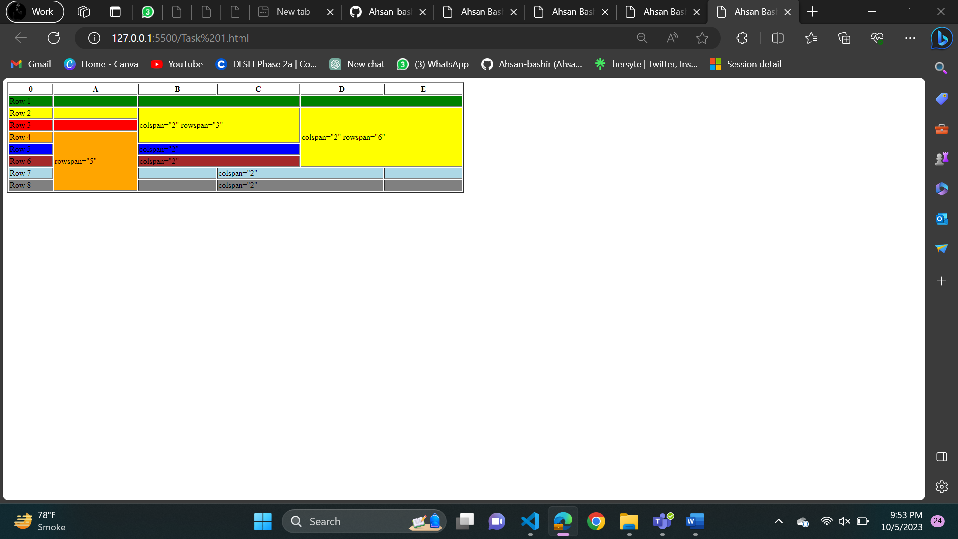

Task 2:

<!DOCTYPE html>

<html lang="en">

<head>

    <meta charset="UTF-8">

    <meta name="viewport" content="width=device-width, initial-scale=1.0">

    <title>Ahsan Bashir</title>

</head>

<body>

    <table width="50%" border="2">

        <tr>

            <td colspan="2">1</td>

            <td colspan="2">2</td>

            <td colspan="2">3</td>

            <td colspan="2">4</td>

        </tr>

        <tr bgcolor="green">

            <td colspan="2" rowspan="2"> <br> \*</td>

            <td bgcolor="red" rowspan="4" colspan="4">\*</td>

            <td colspan="2" rowspan="2"></td>

        </tr>

        <tr bgcolor="green">

        </tr>

        <tr bgcolor="green">

            <td colspan="2" rowspan="2"> <br> \*</td>

            <td colspan="2" rowspan="2"></td>

        </tr>

        <tr bgcolor="green">

        </tr>

*<!-- ----------------------------------------------------- -->*

        <tr bgcolor="red">

            <td colspan="4" rowspan="4"></td>

            <td rowspan="2" colspan="2" bgcolor="green"></td>

            <td bgcolor="blue">\*</td>

            <td bgcolor="blue" >\*</td>

        </tr>

        <tr bgcolor="red">

            <td bgcolor="blue">\*</td>

            <td bgcolor="blue">\*</td>

        </tr >

        <tr bgcolor="red">

            <td rowspan="2" colspan="2" bgcolor="green"></td>

            <td colspan="2" rowspan="2"> <br> \*</td>

        </tr>

        <tr bgcolor="red">

        </tr>

    </table>

</body>

</html>

Task 3:

<!DOCTYPE html>

<html lang="en">

<head>

    <meta charset="UTF-8">

    <meta name="viewport" content="width=device-width, initial-scale=1.0">

    <title>Ahsan Bashir</title>

</head>

<body>

    <h1>A guest Book Form</h1>

    First Name: <input type="text">

    Last Name: <input  type="text">  <br> <br>

    Email : <input type="text">

    Year of Graduation : <input type="text"> <br> <br>

    College : <input type="text">

    Major : <input type="text" name="" id=""> <br>

    Comments : <br> <Textarea rows="4" cols="38"></Textarea> <br> <br>

    Would you like to share comments ? <input type="radio" value="Yes"> Yes <input type="radio" value="No"> No <br> <br>

    <input type="submit" value="Send Entry">

    <input type="submit" value="Clear Form">

</body>

</html>

Task 4:

<!DOCTYPE html>

<html lang="en">

<head>

    <meta charset="UTF-8">

    <meta name="viewport" content="width=device-width, initial-scale=1.0">

    <title>Ahsan Bashir</title>

</head>

<body>

        <table border="">

            <tr>

                <td>First Name :</td>

                <td><input type="text"></td>

                <td>MI :</td>

                <td><input type="text" ></td>

                <td>Last Name :</td>

                <td><input type="text"></td>

            </tr>

            <tr>

                <td>City :</td>

                <td><input type="text"></td>

                <td>State :</td>

                <td><input type="text" ></td>

                <td>Zip Code :</td>

                <td><input type="text"></td>

            </tr>

            <tr><td>Choose a Sport : </td></tr>

            <tr>

                <td>Basketball: <input type="checkbox">  </td>

                <td>Football: <input type="checkbox">  </td>

                <td>Hockey: <input type="checkbox">  </td>

            </tr>

            <tr>

                <td>Choose a year</td>

            </tr>

            <tr>

                <td>Freshman: <input type="radio">  </td>

                <td>Sophomore: <input type="radio">  </td>

                <td>Junior: <input type="radio">  </td>

                <td>Senior: <input type="radio">  </td>

            </tr>

            <tr>

                <td>Choose fav. food</td>

            </tr>

            <tr><td>Chips <br> Pizza <br> Nachos</td></tr>

            <tr>

                <td><input type="submit" value="Send it">

                <input type="submit" value="Clear it"></td>

            </tr>

        </table>

</body>

</html>

